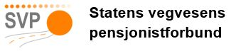
respekt
likeverd
deltakelse

Foredrag
og andre kulturinnslag
på medlemsmøter
Versjon 2 – 19.10.2024
Kulturnettverket
Kjell Solheim
Arild Johannes Evensen

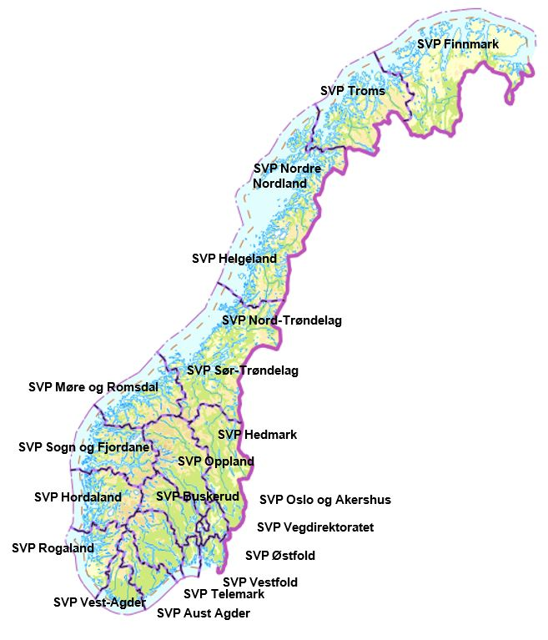

1 Innledning

Bakgrunn for nettverket: Handlingsprogram og aktivitetsplan
Tiltak fra handlingsprogrammet: Forbundet formidler forslag til foredrag for medlemmene (1.3.1)

Oversikten er basert på foreningenes årsrapporter og innspill på epost

Sosialt/kultur
Vandreturer med guide til steder i nærmiljøet
Dugnader
Teaterturer
Kunstutstillinger
Blaafargeverket
Sosiale sammenkomster med underholdning
Besøk til Nasjonalmuseet, Munch-museet, Nasjonalbiblioteket
Torvskjæring på Høg-Jæren
Minner fra barndommen i Haugesund
Foredrag om teaterslaget i Kristiania i 1913.
Besøk på Garborgsenteret, Time kommune
Alvor og skjemt i Stavanger Aftenblad
«Snøen som falt i fjor» et foredrag om 1960-tallet Kåseri ved Øyvind Nustad
«Hvem er vi» (Eksempel: Hvem er Telemarkingen»); Kåseri.
Foredrag om Vegmester Johnsen av Hans Seland
Foredrag om veghistorie ved Per Lomheim.
Samfunn
Eldrerådene – funksjon og deltakelse
Besøk på og orientering om Oljemuseet i Stavanger
Kva skjedde i Russland
Industriutvikling og det grønne skiftet på Herøya ved direktør Skjalg Åsland
Utvikling av Fensfeltet på Ulefoss i Nome kommune ved kommuneplanlegger Kirsti Arvesen Nesheim
Fylkeskommunens virksomhet
Sivilforsvaret
Digital sikkerhet
AI, kunstig intelligens
«Opplev heile Møre og Romsdal heile året» ved rådgjevar for reiseliv hjå fylkeskommunen, Lillian Sæter
Veghistorie
IT-kurs for pensjonister, Kontakt Seniornett som har representanter i de aller fleste byer
Trafikksikkerhet for eldre fotgjengere og syklister, TREFF; her finnes foredragsholdere blant våre medlemmer i alle fylker
Gangvennlige lokalsamfunn – trygge eldre: En veileder kontakt Unni Olimb Norman (unni.olimb.norman@pensjonistforbundet.no) eller Kjell Solheim

Helse
Ta ansvar for egen alderdom. (Aldersvennlig Norge, Lokalt folkehelseutvalg hos Pensjonistforbundet)
Lokalsykehusenes status. (Eksempel: Utbygging av SHF Sykehuset Telemark)
Velferdsteknologi for eldre
Brannsikkerhet i hjemmet
Demens, hva er det og hvordan leve med det
Fysisk trening for eldre
Kosthold

Økonomi
Fremtidsfullmakter
Arv, hva må vi passe på

Statens vegvesen
Nasjonal Transportplan, BTP
Nasjonale turistveger ved Trine Kanter Zerwekh (trine.kanter.zerwekh@vegvesen.no
Vegmuseet
Førerkortregler
Digitale løsninger på Trafikant og kjøretøy-området
Foredrag om Krimseksjonen i SVV
Vegvesenets sitt samfunnsansvar
Nullvisjonen – fra drøm til virkelighet (Sigurd Løtveit, Guro Ranes)
65+
Lokale prosjekter

Andre som kan gi tilbud om foredrag

Pensjonistforbundet
Pensjonistforbundets prioriterte oppgaver
Velferdsteknologi
Pensjon
Økonomi for pensjonister
Trygdeoppgjøret
«Foredrag som kan bestilles»; www.pensjonistforbundet

«Senioruniversitetet»
Slike eller tilsvarende finnes i de aller fleste fylker og byer, f.eks.:
Pensjonistuniversitetet i Oppland (Lillehammer)
Akademiet for livslang læring (Grenland/Telemark)

Bibliotekene
Kontakt lokalt bibliotek

Andre pensjonistforeninger
Politiets Pensjonistforbund
Postens Pensjonistforbund
Fagforbundets pensjonistforbund
Jernbanepensjonistenes pensjonistforbund
Telepensjonistenes Landsforbund

Revidert 1.mars 2025

